Заклад дошкільної освіти ( ясла- садок) №1 «Дзвіночок»
Сарненської міської ради

Консультація для батьків
«Дитяча праця в сім’ї: за чи проти?»

Підготувала і провела
вихователь : Олішевко С.М.

м.Сарни – 2021р.

Дитяча праця в сім’ї: за чи проти?
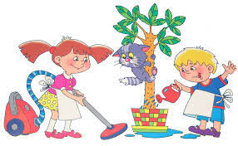
Питання залучення дитини дошкільного віку до праці в сім’ї сучасні батьки розглядають неоднозначно. Більшість із них переконані, що участь дитини дошкільного віку в трудових справах сім’ї швидше заважає, ніж приносить користь. Тому часто батьки свідомо відсторонюють дитину від посильної для неї роботи. На перший погляд, такі батьківські думки небезпідставні. Адже домогтися реального результату від маленької дитини складно – часто доводиться перероблювати виконану нею роботу, затрачаючи на це багато часу. А деколи дитяча «допомога» завдає навіть збитків у вигляді розбитого посуду чи порізаного дитиною пальчика.
Є й інші підходи до трудового виховання дитини – із раннього віку батьки дають їй забагато складних доручень, змушуючи виконувати їх самостійно, без допомоги дорослих. У такому разі батьки часто навіть не здогадуються про вікові можливості дитини у виконанні трудових операцій та дій.
Зауважимо, що обидва підходи помилкові, неефективні в освітньому плані, наносять шкоду. А ігнорування виховних можливостей дитячої праці в дошкільному віці провокує виникнення серйозних проблем у подальшому житті дитини.
Тож, вважаємо, що батькам доцільно глибше вивчати можливості залучення дітей до праці та вміло організовувати цей процес у сім’ї задля розвитку життєвої компетентності дитини, виховання в неї відповідальності, віри у власні сили, самостійності, умілості та вправності, стимулювання прагнення до пізнання нового.
Особливості залучення дитини
до домашніх справ у різні вікові періоди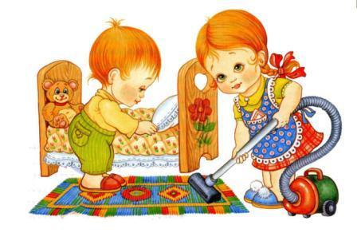
Домашня праця цікавить дитину з раннього віку. Пригадайте, з яким інтересом малюк перебуває на кухні: обстежує кухонне начиння, знімає кришки з каструль, намагається вмикати плиту, хоче допомогти мамі нарізати овочі, хліб, розмішати ложкою страву тощо. Такі дії малюка зазвичай лякають дорослих, і вони намагаються всіляко убезпечити його, забороняючи самостійно діяти. Із таким самим запалом дитина намагається допомагати під час прибирання, прання, але, зазвичай, батьки наполегливо відсторонюють її і від цих процесів.
За таких умов дитина зростає і поступово втрачає інтерес до трудових дій. Батьки ж дивуються – і одягатися сам не вміє, й іграшки поскладати не може. Тож хочемо порадити – усі справи робіть разом з дитиною. Спочатку давайте їй прості доручення, як-от потримати, подати те, що знаходиться близько й не зашкодить дитині, — серветку, рушничок, велику ложку. Не забувайте схвалювати старання дитини, зауважте, що саме завдяки їй вдалось впоратися значно швидше. Старшій дитині доручення варто ускладнювати: помити овочі чи фрукти, відміряти цукор для приготування компоту чи киселю, сервірувати стіл до обіду, порізати хліб, набрати води в чайник, помити чашки тощо.
Слід давати дитині зрозуміти, що вона вміє добре виконувати домашню роботу, а її допомога дуже цінна для всіх членів сім’ї.
Найпершими трудовими навичками дитини мають бути навички самообслуговування:

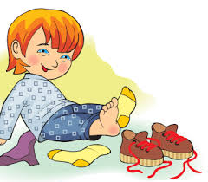
- культура догляду за собою – миття рук, умивання, зачісування, одягання, роздягання;
- культура догляду за речами – одягом, взуттям, іграшками;
- культура їжі – сервірування столу, користування столовими приборами, миття посуду.

Поступово сфера застосування цих навичок розширюється, і дитина здатна охоче й старанно виконувати доручення дорослих, спрямовані на обслуговування потреб сім’ї: тримати в порядку свої іграшки, адже так приємно, коли речі на своїх місцях; допомогти мамі розсортувати речі за кольором і матеріалом для прання; разом наліпити й заморозити вареників, аби потім можна було швидко приготувати вечерю; разом з татом помити посуд, віддячивши мамі за смачний обід. У відповідь на таку допомогу мама усміхнеться, пригорне і скаже: «Ви ж мої любі помічники».
Батьки мають переглянути звичні норми, оптимізувати власну трудову діяльність, аби сформувати в дитини інтерес до праці, бажання нею займатися, отримувати задоволення від результату та усвідомлення користі своїх зусиль для себе самої та інших людей.
Необхідно озвучувати дитині послідовність трудових дій, запитувати її думку щодо тієї чи тієї трудової операції, пропонувати шукати варіанти оптимізації трудових зусиль, поступово вводити планування трудової діяльності. Домашня праця, незважаючи на її рутинність та повторюваність, буде привабливішою для дитини, якщо батьки використовуватимуть цікаві ігрові прийоми, як-от:
- фольклорні й літературні твори – загадки, прислів’я, приказки, вірші;
- елементи змагання – хто зліпить найяскравіший вареник, найдрібніше поріже варені овочі на салат, акуратніше складе свій одяг тощо;
- пригадування доречних пізнавальних мультфільмів – «Казка про білу крижинку», «Колосок», «Як кошеня та песик підлогу мили» тощо.
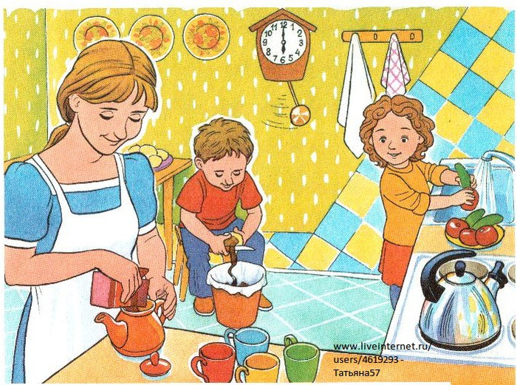
Підтримуючи в дітей інтерес до домашніх справ, батьки мають сприяти підвищенню якості результатів цієї праці. Якщо в середньому дошкільному віці батьки схвалювали сам факт, що дитина, наприклад, помила тарілку, то в старшому дошкільному віці слід звертати увагу на якість миття – наголосити, що після миття тарілку треба обов’язково ополоснути чистою водою, витерти рушником. Доглядаючи за кімнатними рослинами, з віком дитина має виконувати всі дії впевненіше та акуратніше – не розливати воду на підвіконні, протирати листя від пилу добре викрученою ганчіркою, за потреби вміти пересадити квітку або черенкувати її тощо.
Крім активної трудової діяльності разом з дитиною, батьки мають ознайомлювати її з особливостями своїх професій. За можливості, доцільно провести екскурсію до місця своєї роботи, розповісти, які інструменти вони використовують у роботі, яку користь приносять іншим людям результати їхньої праці.

